Lab CS163
- Member
- Phạm Đức Minh
- Phạm Trung Duy
- Nguyễn Thái Bảo
- Hoàng Thiện Nhân

Link github: https://github.com/ntbaoheyhey/cs163-project

Task: Create a visualizer for each data structure.

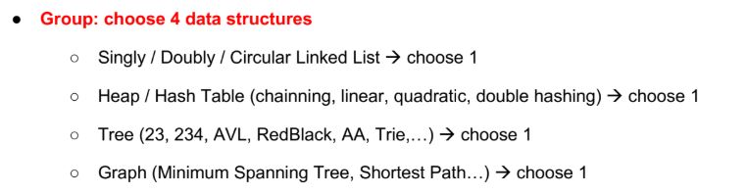
Tech Stack:
- C++
- SFML

Specific task
- Phạm Đức Minh: - Heap
- Phạm Trung Duy: - Shortest path
- Nguyễn Thái Bảo: - Singly Linked list
- Hoàng Thiện Nhân: - Trie

Thứ tự làm đúng
Giai đoạn 1 — Chốt spec
Làm bằng gì: SFML

4 chủ đề cụ thể
Style chung:

- Node shape: Circle
- Node color: Green, Blue, Red

- Node highlight: Yellow

- Font: Impact

- Layout code panel ở đâu

- Format input file: .txt

- Format Step

Giai đoạn 2 — Làm MVP trước

Mục tiêu đầu tiên không phải đẹp, mà là chạy được.

Mỗi người cần làm module của mình theo thứ tự:

struct Step {
// trạng thái ở bước này
// node nào đang highlight
// dòng code nào đang highlight
// mô tả bước
};

class VisualizerModule {
public:
vector<Step> init(...);
vector<Step> add(...);
vector<Step> del(...);
vector<Step> update(...);
vector<Step> search(...);
};

cài data structure thật

làm init

làm add/delete/update/search

sinh vector<Step>:
- vector <step>: track các step đã được duyệt qua,

struct VisualNode {
int id;
int value;
float x, y;
bool highlighted;
};

struct Step {
vector<VisualNode> nodes;
vector<pair<int,int>> edges;
vector<int> highlightedCodeLines;
string description;
};

nối vào renderer

Demo tối thiểu của mỗi module

Init từ keyboard

Init từ file

Add

Delete

Update

Search

mỗi thao tác có:

step-by-step

run-at-once

Grading sheet của bạn chấm gần như đúng theo các mốc đó.

Giai đoạn 3 — Làm phần dùng chung

Sau khi 2 module đầu chạy ổn, ghép ngay:

next

prev

run

pause

speed

code highlight

Đừng đợi làm xong cả 4 module mới ghép.

Giai đoạn 4 — Report + video

Report guideline yêu cầu các phần như:

cover page

table of contents

abstract

introduction

group info + roles + contribution %

data storage

project architecture

implementation details

technical problems and solutions

features demonstration

conclusion

references

Nên viết report song song, không để cuối.

Mình khuyên timeline như này
Buổi 1

chốt 4 chủ đề

chốt framework chung

tạo repo

chia branch

tạo skeleton project

2–3 ngày đầu

mỗi người code data structure thật

chưa cần animation đẹp

2–3 ngày tiếp

chuyển logic sang vector<Step>

ghép renderer

2 ngày tiếp

làm next/prev/run/speed/highlight code

test chéo module

1–2 ngày cuối

fix bug

viết report

quay demo video

đóng gói Source / Release / Report

Git nên làm thế nào

Đừng làm chung 1 branch.

Nên dùng

main: bản ổn định

dev: bản tích hợp

feature/linked-list

feature/hash

feature/tree

feature/graph

Rule:

code xong ở branch riêng

test xong mới merge vào dev

main chỉ để nộp

Một hướng rất an toàn cho phần visualize
Mỗi Step nên có:

danh sách node/cạnh hiện tại

node/cạnh đang highlight

dòng code đang highlight

mô tả text ở dưới

optional: màu đặc biệt cho node đang xử lý

Ví dụ:

struct VisualNode {
int id;
int value;
float x, y;
bool highlighted;
};

struct Step {
vector<VisualNode> nodes;
vector<pair<int,int>> edges;
vector<int> highlightedCodeLines;
string description;
};

Nhờ vậy 4 module dùng chung 1 renderer.

Chỗ dễ vỡ nhất của project

Nhóm bạn nên né 4 lỗi này:

1. Mỗi người tự vẽ theo ý mình

=> ghép rất mệt

2. Làm animation trước khi xong data structure

=> đẹp nhưng sai logic

3. Không thống nhất format step

=> không dùng chung được run/prev/next

4. Để report với video đến cuối

=> cực dễ thiếu mục bắt buộc

Kết luận ngắn

Với nhóm 4 người, cách tốt nhất là:

mỗi người 1 module

nhưng phải dùng 1 kiến trúc chung

cốt lõi là mọi thao tác trả về danh sách Step

1 người nên giữ vai trò integrator

chọn bộ đề tài an toàn:
Singly Linked List + Hash Chaining + AVL + Dijkstra

Nếu bạn muốn, mình có thể làm tiếp cho bạn một bản phân công công việc cực cụ thể cho 4 người theo ngày, hoặc vẽ luôn sườn folder + class/struct để nhóm bắt tay code ngay.

